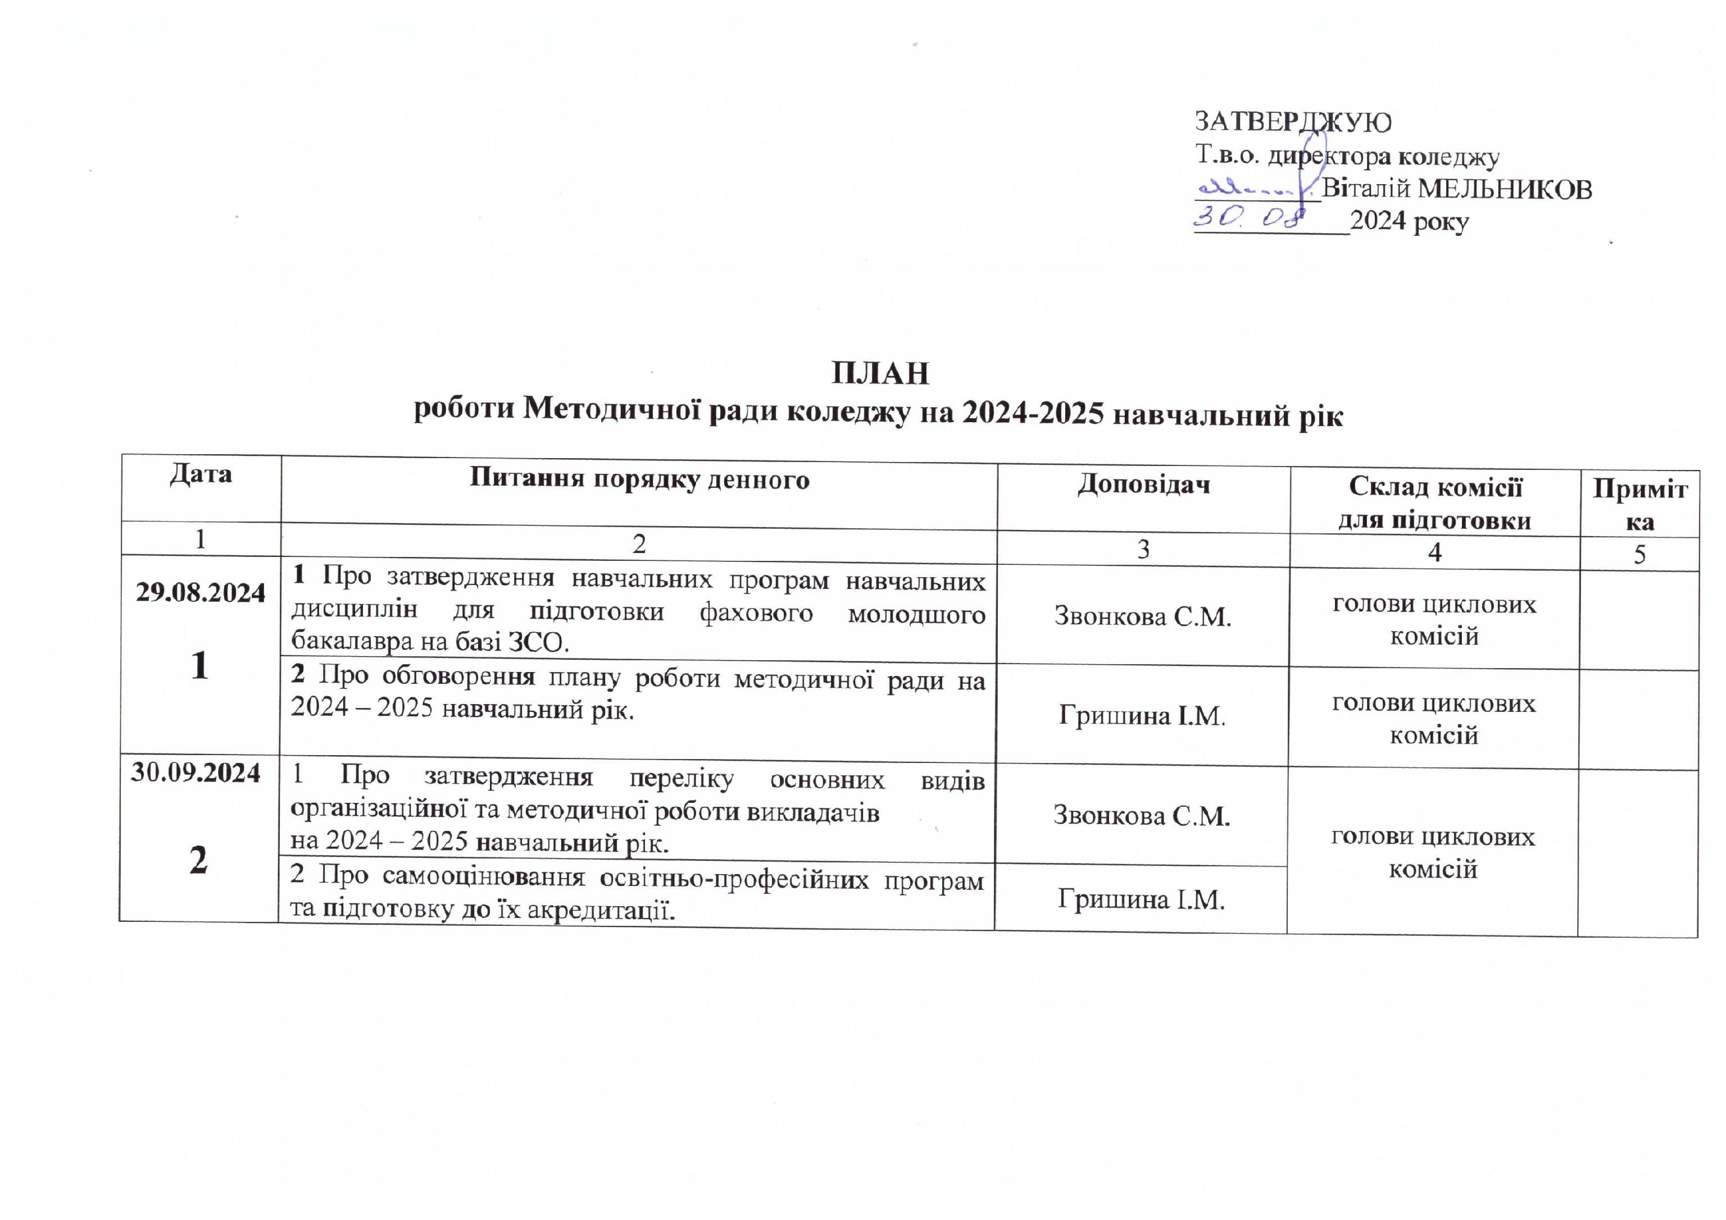

Дата | Питання порядку денного | Доповідач | Склад комісії для підготовки | Примітка
1 | 2 | 3 | 4 | 5
27.11.2024  3 | 1 Про стан навчально-методичного забезпечення викладання навчальних дисциплін (предметів) та підготовку до акредитації циклової комісії організація перевезень та управління на залізничному транспорті. | Меденцева Н.О. | Бабенко Є.Ю.,  Пархоменко С.Л.,  Федотов С.А.
27.11.2024  3 | 2 Про стан навчально-методичного забезпечення викладання навчальних дисциплін (предметів) та підготовку до акредитації циклової комісії автоматизованих систем керування рухом та електропостачання залізниць. | Пархоменко С.Л. | Меденцева Н.О.,  Бабенко Є.Ю.,  Федотов С.А.
27.11.2024  3 | 3 Про стан навчально-методичного забезпечення викладання навчальних дисциплін (предметів) та підготовку до акредитації циклової комісії рухомого складу залізниць. | Бабенко Є.Ю. | Меденцева Н.О.,  Пархоменко С.Л.,  Федотов С.А.
26.02.2025  4 | 1 Про вивчення та узагальнення досвіду роботи провідних викладачів, що проходять атестацію в поточному навчальному році. | голови  циклових комісій | викладачі
26.02.2025  4 | 2 Про стан навчально-методичного забезпечення викладання навчальних дисциплін (предметів) циклової комісії гуманітарних та соціально-економічних дисциплін. | Федотов С.А. | Меденцева Н.О.,  Пархоменко С.Л.,  Бабенко Є.Ю.
26.02.2025  4 | 3 Про стан навчально-методичного забезпечення дистанційного навчання та використання викладачами циклових комісій електронних освітніх ресурсів. | голови циклових комісій | викладачі
Дата | Питання порядку денного | Доповідач | Склад комісії для підготовки | Примітка
1 | 2 | 3 | 4 | 5
26.03.2025  5 | 1 Про організацію і методичне забезпечення кваліфікаційної (дипломної) роботи студентів. | голови  випускових циклових комісій | викладачі
26.03.2025  5 | - Про стан організації практичної підготовки студентів коледжу, налагодження співпраці з виробництвом та напрацювання моделі тристоронніх відносин (роботодавець – навчальний заклад – студент). | Жебко В.О. | Макогон Т.В.  голови циклових комісій
28.05.2025  6 | 1 Про стан виконання плану методичної роботи циклових комісій. | голови  циклових комісій | викладачі
28.05.2025  6 | 2 Про участь викладачів коледжу у науково-практичних конференціях, тренінгах, конкурсах, вебінарах з використанням можливостей сучасних інформаційно-цифрових технологій. | Звонкова С.М. | викладачі
28.05.2025  6 | 3 Про підсумки роботи методичної ради коледжу за 2024 - 2025 навчальний рік. | Гришина І.М. | голови циклових комісій

Заступник директора з навчальної роботи (оригінал підписаний) Ірина ГРИШИНА

